***CHEPES, L. R. 14 DE ABRIL DE 2025***

***A LA SRA. INSPECTORA TÉCNICA SECCIÓNAL DE NIVEL INICIAL ZONA “B”***

***LIC.***

***S……………/…………………D***

***Tengo el agrado de dirigirme a Ud. a efectos de solicitar licencia por estudios ginecológicos Art. 7.12.2 (Ley 8147/2007) a partir del día de la fecha y por el término de 2 días. Adjunto a la presente Certificado Médico que así lo acredita.***

***Sin otro particular hago propicia la oportunidad para saludar a Ud. muy cordialmente.-***



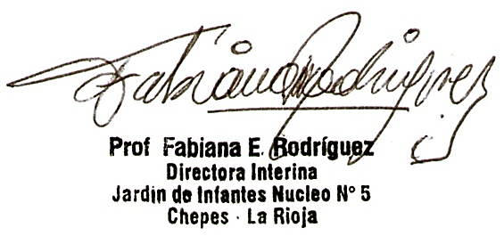

…………………………………………………..

RECIBIDO: 14/04/2025